考虑蜂窝纸板箱缓冲作用的产品包装系统跌落冲击研究*

卢富德¹，高 德²

(1.浙江大学 航空航天学院，浙江 杭州 310027；2.浙江大学 宁波理工学院，浙江 宁波315100)

摘要 :在实际缓冲包装设计中，忽略了外包装箱的缓冲作用，因此很难得到合理的缓冲结构。为了研究外包装箱对缓冲包装系统的影响，首先基于压缩试验分别确立了制作外包装箱的蜂窝纸板与缓冲材料发泡聚乙烯的本构关系；其次建立了发泡聚乙烯与蜂窝纸板的串联力学模型，并介绍了求解算法；最后基于物品响应加速度小于许用值及材料用量最小化两个原则，设计了串联缓冲包装结构目标优化函数并介绍了优化函数的求解步骤，通过试验数据验证了模型的正确性。结果表明，如果不考虑蜂窝纸板箱的缓冲作用，会造成很大程度的保守包装，因此考虑外包装箱的缓冲作用能有效避免缓冲材料的过度使用。这些研究结果与方法为其它不同缓冲材料的串联提供了参考。

关键词:外包装箱；蜂窝纸板；发泡聚乙烯；跌落冲击；优化设计
中图分类号： TB485.1;O322 文献标识码：A 文章编号：

引 言

产品从生产者转移到消费者的流通过程中，要遭受一定程度的振动与冲击作用，因此需要缓冲材料吸收外力产生的能量，以防止产品损坏。在具体的缓冲设计中，常用缓冲材料的最大加速度-静应力曲线来设计包装系统的缓冲结构^{[1]}。因为测试缓冲材料的最大加速度-静应力曲线需要耗费大量的缓冲材料且耗时，为了克服这个方法的缺点，许多国内外学者报道了数值模型与理论本构关系在缓冲包装动力学方面的应用。例如，Wang等考虑缓冲衬垫压缩变形范围有限的制约条件，介绍了位移破损边界曲线^{[2]}。王振林把位移损坏边界和加速度损坏边界相结合，用以确定物品包装系统的安全区，讨论了两类损坏边界的关系^{[3]}。Wang等提出了评价线性和非线性包装系统产品安全与否的跌落破损边界曲线概念^{[4-6]}。高德等考虑缓冲材料在变形时由于产品质量的中心不对称，受到冲击后会引起旋转变形，讨论了平动与转动之间的耦合^{[7,8]}。Gao等建立了发泡聚乙烯^{[9]}与植物秸秆材料^{[10]}动态本构关系，为缓冲材料优化设计奠定了基础。这些研究集中于具有理想力学模型的单一包装系统破损边界，或单一实际缓冲材料的本构关系，均未涉及两种或多种缓冲材料串联情形。
缓冲包装系统一般由产品、缓冲材料和外包装箱组成。泡沫塑料，例如发泡聚乙烯和发泡聚苯乙烯^{[11]}常用于包装衬垫吸收能量以抵制外来冲击作用。市场上流通的外包装箱大多为瓦楞纸板箱和蜂窝纸板箱，用于储藏产品及方便物流运输。由于环境方面的考虑，在现有的研究中，瓦楞纸板^{[12-15]}与蜂窝纸板^{[16,17]}的缓冲性能已有报道，但用缓冲曲线设计包装系统的缓冲结构时，组成外包装箱的瓦楞纸板及蜂窝纸板的缓冲作用被忽略了，应该建立缓冲材料与外包装箱串联的力学模型，才能真实反映实际的包装情况。外包装箱对缓冲系统的缓冲作用的贡献究竟有多大，还未见有这方面的理论报道。基于此，本文以发泡聚乙烯作为产品的缓冲材料，蜂窝纸板箱作为实际外包装箱为研究对象，建立这两种不同缓冲材料的串联力学模型，并提出串联系统的优化设计，进而定量研究蜂窝纸板箱对缓冲系统的缓冲作用的影响。

* 收稿日期：2011-00-00；修订日期
基金项目：国家“十二五”科技支撑项目资助(2011BAD24B01)

- 蜂窝纸板与发泡聚乙烯动态本构关系

为了确定蜂窝纸板与发泡聚乙烯的压缩本构关系，需要测试这两种材料的力学行为，以建立与试验数据相吻合的力学模型。试验所用的发泡聚乙烯的密度为33 g/m³；蜂窝纸板的面纸为200 g/m²的箱板纸，正六边形蜂窝纸芯的定量为120 g/m²。材料被截成100 mm×100 mm。采用液压万能试验机(深圳市新三思材料检测有限公司，CMT6103，最大轴力5 KN)测试材料的静态应力-应变数据，压缩速率为2 mm/min，示意图如图1所示。材料动态实验采用跌落试验台(苏州试验机厂, DL100型)，动态原理示意图，如图2所示。
实验方法：实验各取3块样本，对每个样本测试一次；数据采集系统保存每次实验力-位移数据，然后数据被转化成应力-应变数据，对三次实验数据进行平均。
按ISO2233：2000标准预处理试样，试验环境温度为23±0.3℃，相对湿度为53±2%。
缓冲材料应力视为名义应力，为
(1)
式中 σ(t)为为时刻t时缓冲材料的名义应力；F(t)为对应的压缩力；A为缓冲材料的面积。
对应的名义应变及名义应变率，为
(2)
式中 ε(t)为缓冲材料在t时刻的名义应变，x(t)为对应压缩变形量；为t时刻的名义应变率，为对应的速度；h为缓冲材料的厚度。
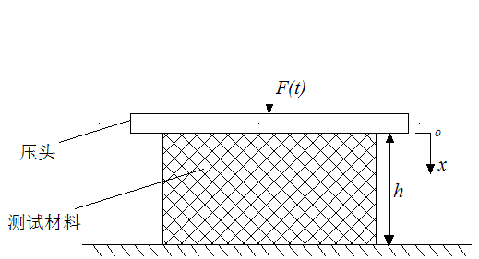
图1 静态压缩示意图

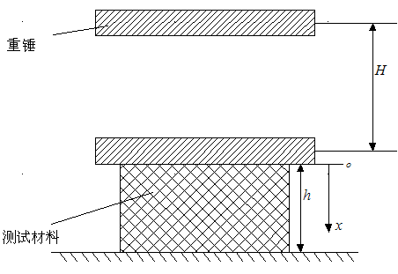
图2 动态压缩示意图

根据静态实验方法，得到蜂窝纸板静态应力-应变曲线，如图3中的实线所示。可以看出:在应变小于0.061时，应力与应变为线性关系；应变大于0.061且小于0.168时，应力随应变的增加而减小，蜂窝纸板开始失稳破坏；应变大于0.168，应力出现一个平台，为主要吸收能量区域，随后开始压实。鉴于此，提出蜂窝纸板静态本构关系为
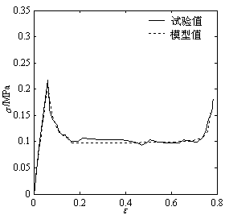
图3 蜂窝纸板静态σ −ε曲线模型值与试验值对比

(3)
式中：a₁~a₉为待识别参数。运用最小二乘法，得到a₁~a₉的值如表1所示，运用公式(3)得到蜂窝纸板应力-应变曲线的模型值，如图3中的虚线所示。两者平均相对偏差为3.45%，可见两者吻合较好。

表1 蜂窝纸板静态本构关系参数识别结果
参数 | 结果 | 参数 | 结果
a₁/MPa | 3.4705 | a₆/MPa | 0.0974
a₂/MPa | 0.7030 | a₇ | 31.3
a₃/MPa | -13.0539 | a₈/ MPa | 0.0009
a₄/MPa | 96.6293 | a₉ | 2.02
a₅/MPa | 240.3239

包装用的缓冲材料，在受到跌落冲击载荷时，缓冲材料的最大应变率属于中应变率范围，例如产品从1 m的高度跌落在0.02 m厚度的包装衬垫上，其最大应变率为221.4 s⁻¹。在这个范围内，缓冲材料的应力-应变曲线具有类似的形状函数，仅用一个跌落工况下的试验数据即可成功识别模型中的参数，且在其它工况下其计算值与试验值也吻合较好，进而确定了缓冲材料的动态模型^{[15,18]}。
运用重锤质量为2.1kg,跌落高度为0.3m,得到蜂窝纸板动态应力-应变曲线，如图4中的实线所示。
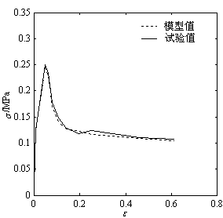
图4 蜂窝纸板动态σ −ε曲线模型值与试验值对比
在静态本构关系的基础上，用应变率的多项式反映缓冲材料受到冲击载荷时，材料的内摩擦等因素对其响应影响；用应变率的线性表达式反映蜂窝结构的粘性作用；提出蜂窝纸板动态本构关系为
(4)
式中 a₁₀~a₁₂为待识别参数。
运用matlab软件自带的最小二乘法曲线拟合函数lsqcurvefit识别公式(4)中的参数，得：a₁₀= 0.00081 s, a₁₁=1.11e-6 s²; a₁₂= 5.1 Pa.s。
由于篇幅的限制，本文未给出发泡聚乙烯的试验曲线及建立模型的过程。发泡聚乙烯的动态本构关系符合非线性粘弹性模型，且具有良好的非线性弹性，提出的发泡聚乙烯动态本构关系为^{[9]}
(5)
式中 b₁~b₄为待识别参数。方程(5)的参数为：
b₁=0.011 MPa,b₂=0.0894 MPa,
b₃=0.0894 MPa, b₄=112.3 Pa.s。

- 蜂窝纸板与发泡聚乙烯串联力学模型及优化设计

2.1蜂窝纸板与发泡聚乙烯串联力学模型

建立发泡聚乙烯与蜂窝纸板串联力学模型，如图5所示，用来表示由产品、缓冲材料及外包装箱所组成的实际缓冲包装系统。产品从高度为H处落在发泡聚乙烯与蜂窝纸板串联的系统上。坐标y₁用来表示产品运动；坐标y₂建在发泡聚乙烯与蜂窝纸板的界面处，表示界面的运动。
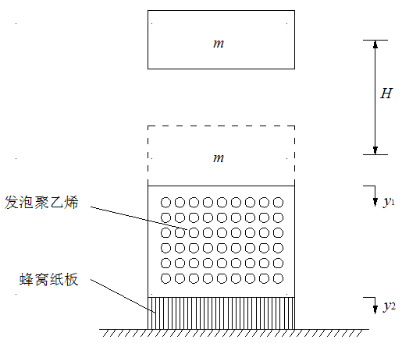
图5考虑外包装箱的产品包装示意图

由Newton-law得缓冲包装系统运动方程
(6)
式中 m为产品的质量；为产品的响应加速度；为产品的响应速度；为界面的运动速度；A为缓冲材料面积；h₁为发泡聚乙烯的厚度；h₂为蜂窝纸板的厚度(固定10 mm)。因为产品的重力远远小于缓冲材料的恢复力，在方程(6)中，忽略了产品重量这一次要因素对动力学响应的影响。
重锤落在缓冲结构的瞬间, y₁处获得初速度，由于位移没有时间的积累，缓冲结构没有变形，故方程(6)的初始条件为
(7)
式中 H为跌落高度；g为重力加速度，取值9.8 m/s²。
由于方程(6)的第二式是等式约束，故和四个值，只有三个是独立的，故需通过方程(6)的第二式求解确定。缓冲结构的底面速度为0，从缓冲结构的上面到底面，其速度是连续变化，故界面y₂的初始速度介于0到之间。
方程(6)是由微分方程与非线性隐函数所组成的方程组，可以看出，方程(6)中的y₁与y₂是呈非线性耦合，故采用迭代格式计算，下面仅给出求解步骤为：
- k=1; ，(为初始迭代速度)；
- 由公式(6)的第一式，得到
；
由公式(6)的第二式所表示的非线性隐函数，代入，利用牛顿-辛普森迭代法，得到；
- 由第二步的结果，并令时间步长为，得到
；
- 令k=k+1;把第三步得到结果和，再回到②，继续循环，直到为止。
由以上4个步骤，可以求得产品在压缩串联缓冲结构过程中加速度随时间变化的计算结果。

2.2蜂窝纸板与发泡聚乙烯串联结构优化设计

质量m，在跌落高度H下自由释放，其物品所能承受的最大加速度为G_{m}(称为易损度),对此串联系统进行优化缓冲设计。要考虑的因素:①物品最大加速度响应值必须小于包装物品的易损度，为了安全起见，小于给定的许用值。②材料的费用越少越经济^{[9]}。
设计目标优化模型为
(8)
式中 函数F为目标优化函数，它反映缓冲材料的用量，在数值上等于发泡聚乙烯面积A与厚度h₁的乘积；A₀为包装物品的最大底面积；n_{s}为安全系数；为产品的响应最大加速度。
给出求解优化函数的步骤为:
①给定面积A范围A_{i}~A_{f}、厚度h₁的范围h_{i}~h_{f};
②令A为A_{i}，h₁为h_{i}，分别按照步长ΔA与Δh求解动力学方程(6)的响应，如果得到的，此时的A与h₁为可行解，否则为不可行解；
③在可行解区域中，求目标函数的值，当为最小值时的面积A与厚度h₁为缓冲包装结构的最优解。

3 数值算例及实验验证

3.1数值算例

在给出优化算例之前，先讨论界面初始迭代速度V₀对结果的影响。令参数m=6 kg,h₁=0.02 m, H=0.7 m, A=0.01 m²。
图6给出V₀=0与V₀=时，产品速度与界面速度随时间变化的曲线，在时刻t=0.0037 s,界面速度突然增加到8.08 m/s,这时蜂窝纸板开始破坏。
当V₀=0时，由图6(a)的右上角的局部放大图知，界面速度迅速增加到2.79，而后开始趋向稳定。当V₀=时，界面速度迅速收敛到真实值。比较图6(a)与图6(b)可知，产品速度不受界面初始迭代速度的影响，界面速度只在开始几个迭代步分散，之后完全相同。当V₀取其它值时，也得出同样的结论。这也说明了，本文所研究的串联包装系统，收敛速度快。
换一种角度去理解，也可以把初始迭代速度看做为界面的初始速度，令，取范围内的任何一个值，而不影响计算结果。
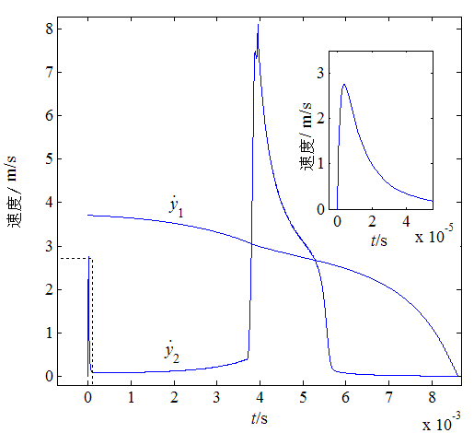
(a) 速度-时间曲线(V₀=0)
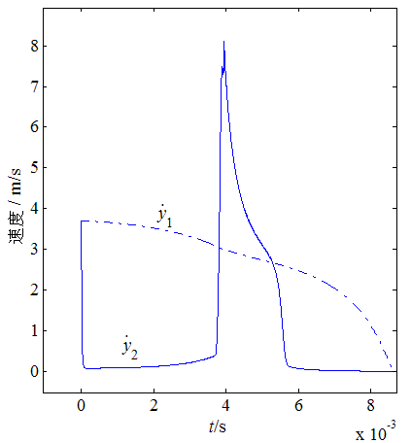
(b)速度-时间曲线(V₀=)
图6 V₀取不同值时速度-时间曲线
优化算例：外包装箱为蜂窝纸板箱，缓冲材料为发泡聚乙烯的包装系统，质量m=6 kg的重物从高度H=0.50 m处落在缓冲系统上，物品易损度为G_{m}=110 g，设计要求安全系数n_{s}为1.1，重物最大底面积A₀=0.02 m²。求串联与未串联两种情况下，发泡聚乙烯材料用量的相对偏差。
串联与未串联两种情况，发泡聚乙烯用量的相对偏差定义为下式
(9)
式中 V₁为未串联时发泡聚乙烯的用量，V为串联时发泡聚乙烯的用量。
通过求解优化模型(8),得出缓冲材料发泡聚乙烯的优化结构，如表2所示。当考虑发泡聚乙烯与蜂窝纸板(串联结构)的共同缓冲作用时，仅需要1.42×10⁻⁴ m³的发泡聚乙烯，若不考虑蜂窝纸板的缓冲作用(非串联结构)，则需要2.66×10⁻⁴ m³的发泡聚乙烯，两者相对偏差为87.3%。
表2 缓冲材料发泡聚乙烯的优化结构
 | 串联结构 |  |  | 非串联结构
参数 结果 |  |  | 参数 结果
A/m² 0.0142 |  |  | A/m² 0.007
h₁/m 0.01 |  |  | h₁ /m 0.038
V/(×10⁻⁴m³) 1.42 |  |  | V₁/(×10⁻⁴m³) 2.66

3.2实验验证

用实验结果来验证串联力学模型的可靠性。对缓冲系统的优化结构，取h₁=0.01 m,h₂=0.01 m, A=0.01×0.014 m², 让m=6 kg的重锤，从高度0.50 m处跌落在发泡聚乙烯与蜂窝纸板串联缓冲结构上，得到重锤的加速度-时间曲线的试验值，如图7所示。加速度-时间曲线的第一个峰值点P点，对应蜂窝纸板开始失稳破坏；Q点为加速度-时间曲线的第二个峰值点，这时缓冲材料达到最大变形，此时重锤的速度为0。Q点之后直至时刻0.011s范围对应缓冲结构的回弹阶段。
值得注意的是，方程(6)所表示的串联力学模型，仅适用于包装产品在压缩缓冲材料时的情形，不适用产品的回弹阶段，这是因为公式(3)~(5)是通过拟合缓冲材料压缩阶段的试验数据得到的。
截取图7峰值点Q点以前所表示的压缩阶段的产品加速度-时间曲线的试验值，如图8中的实线所示,并与由方程(6)得到的模型值(图8中虚线)对比，其平均相对偏差为4.23%,可见本文所建立的模型能准确反映缓冲材料在压缩变形的力学行为。
为了深入研究蜂窝纸板对缓冲包装系统的影响，在一定范围内变化跌落高度及产品的易损度，计算串联时缓冲材料发泡聚乙烯的用量V，并计算未串联时发泡聚乙烯的用量V₁，计算出两者之间的相对偏差，以研究外包装箱在保护产品所起的作用。图9展示了跌落高度在0.5~0.8 m,产品易损度在70~130 g的范围内，缓冲材料发泡聚乙烯用量的相对偏差δ₁随易损度和跌落高度的变化关系。
图10进一步展示了相对偏差δ₁的等值线。可以看出，两者相对偏差均在40%以上，尤其在跌落高度为0.5 m,易损度为75 g,相对偏差高达100%。可见不考虑蜂窝纸板箱的缓冲作用，会造成很大程度的过度包装。

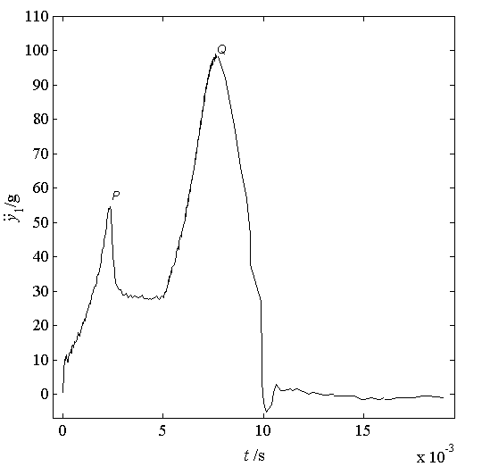
图7 重锤的加速度-时间试验曲线

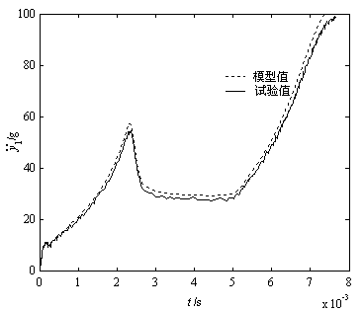
图8 加速度-时间曲线的模型值与试验值对比

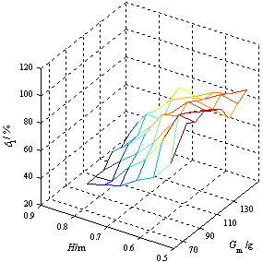
图9 相对偏差随易损度和跌落高度变化

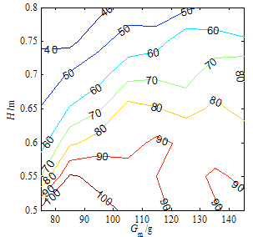
图10 相对偏差δ₁的等值线

4 结论

基于蜂窝纸板和发泡聚乙烯的压缩试验数据，分别得到它们的本构关系。建立了由微分方程与非线性隐函数所组成的串联力学方程组，为分析缓冲材料（发泡聚乙烯）和外包装箱（蜂窝纸板）的串联效应奠定基础。实际的缓冲优化算例与试验结果吻合，验证了串联力学模型的可靠性。
数值结果表明，若在缓冲包装设计中,不考虑蜂窝纸板箱的缓冲作用,会至少引起40%的过度包装，甚至高达100%，所以考虑外包装箱的缓冲作用能有效避免缓冲材料的过度使用。本文首次提出两种缓冲材料串联力学模型，并介绍求解方法，为考虑外包装箱作用奠定了基础，并为其它不同缓冲材料串联提供途径，同时模型还需要进一步完善，以便更深入研究实际缓冲包装中的串联力学行为。

参考文献

[1] Sek M, Minett M.A new method for the determination of cushion curves[J]. Packaging Technology and Science, 2000,13(6): 249-255.
[2] Wang Z L, Wu C F, Xi D C. Damage boundary of a packaging system under rectangular pulse excitation [J]. Packaging Technology and Science, 1998,11(4):189-202.
[3] 王振林,吴长富,奚德昌.物品包装系统位移损坏边界[J]. 振动工程学报，1998,11(4):434-441.
[4] Wang Z W. On evaluation of product dropping damage[J]. Packaging Technology and Science,2002, 15(3):115-120.
[5]Wang Z W, Jiang J H. Evaluation of product dropping damage based on key component[J]. Packaging Technology and Science,2010,23(4):227-238
[6]Wang J,Wang Z W,Lu L X,et al. Three-dimensional shock
spectrum of critical component for nonlinear packaging system[J].Shock and Vibration,2011,(18)3:437-445.
[7]高德,卢富德. 具有转动包装系统的正切非线性模型冲击响应研究[J]. 振动与冲击,2010,29(10):131-136,210.
[8]Gao D,Lu F D. Study on shock response of cushion packaging system based on combined model using hyperbolic tangent and tangent functions with consideration of rotation effect[J]. Applied Mechanics and Materials, 2012,101-102:1 161-1 166.
[9]Gao D, Wang Y, Lu F D. Cushioning packaging design of article based on polyethylene foam constitutive model[A]. Thirteenth National Conference on Packaging Engineering[C]. USA,Scientific Research Publishing (SRP),Inc., 2010, 51-55.
[10]Gao D,Wang Y, Liu Z.A set of constitutive models for a kind of corn straw fiber based composite cushioning packaging material[J]. Advanced Materials Research, 2011, 174:513-516.
[11]Umud E O, Gunay A. Finite element analysis of expanded polystyrene foam under multiple compressive loading and unloading[J]. Materials and Design, 2011,32(2): 773 -780.
[12]Sek M, Rouillard V, Tarash H, et al. Enhancement of cushioning performance with paperboard crumple inserts[J].Packaging Technology and Science,2005, 18(5)
:273-278.
[13]Garcia-Romeu-Martinez M A, Sek M A, Cloquell-Ballester V A. Effect of initial pre-compression of corrugated paperboard cushions on shock attenuation characteristics in repetitive impacts[J]. Packaging Technology and Science,2009,22(6):323-334.
[14] Guo Y F, Xu W C, Fu Y Q, et al. Dynamic shock cushioning characteristics and vibration transmissibility of X-PLY corrugated paperboard[J]. Shock and Vibration, 2011,18(4):525-535.
[15] 高德,王振林,陈乃立,等.B楞双层瓦楞纸板衬垫平压缓冲动态性能建模[J].振动工程学报,2001,14(2):172-177.
[16] Wang D M, Wang Z W. Experimental investigation into the cushioning properties of honeycomb paperboard[J]. Packaging Technology and Science, 2008,21(6):309-316.
[17] Wang Z W,E Y P. Mathematical modelling of energy absorption property for paper honeycomb in various ambient humidities[J].Materials and.Design,2011;31(9):
4 321-4 328.
[18] 胡强，童忠钫. 泡沫塑料包装衬垫缓冲性能建模[J].振动工程学报，1990,3(3):9-16.

Study on drop impact of cushion packaging system considering the action of honeycomb paperboard box*
LU Fu-de ¹, GAO De ²
(1.School of Aeronautics and Astronautics, Zhejiang University, Hangzhou 310027,China;
2.Ningbo Institute of Technology, Zhejiang University, Ningbo 315100,China)
Abstract: cushion property of outer packaging box is neglected in the cushion design of packaging system, so it is difficult to obtain reasonable structure sizes to protect products from damage. To study the influence of cushion property of outer packaging box on the product packaging system, firstly, the static experiments were conducted to determine the static constitutive models for honeycomb paperboard of which outer packaging box is made and cushion material expanded polyethylene, and then the dynamic experiments were made to obtain their dynamic constitutive relationships. Secondly, the impact compression model for expanded polyethylene in series with honeycomb paperboard was built, and relevant solving method was introduced. Finally, based on two requirements: 1. Response acceleration of the products should be smaller than the allowable value and 2. Material consumption of polyethylene should be minimized, the optimal object function was proposed for expanded polyethylene in series with honeycomb paperboard and relative solution steps were presented, then the calculation reliability was proved by the comparison between calculated results and experimental data. The numerical examples we cited indicate that an over-conservative design is arrived at when the contribution of the honeycomb paperboard material is not taken into account, that is, the inclusion of the effects of the shock absorbing characteristics of honeycomb paperboard in the design leads to significant savings in cushion material volume. The ideas in this paper can provide guidance for other serial packaging systems, and it is an effective way for avoiding overuse of cushion materials.
Key words: outer packaging box; honeycomb paperboard; expanded polyethylene; drop impact; optimization design
作者简介：卢富德(1982-),男，博士研究生。电话：18768161267；E-mail:lu673153@163.com

